航空教育展示館介紹
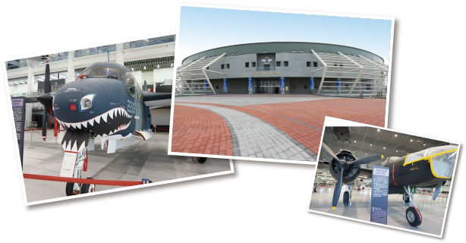
- 地理位置
位於高雄市岡山區致遠路５５號，參觀時間：08:00-17:00(如遇特殊活動將延長營業時間)，搭乘運輸工具建議如下:
一、開車
北上：中山高→岡山交流道→介壽東路右轉→省道左轉→河華路左轉→巨輪路→過天橋右轉致遠路(本館)
南下：中山高→南科高雄園區中山高聯絡道左轉→省道右轉→河華路右轉→巨輪路→過天橋右轉致遠路(本館)
二、高鐵 / 捷運
南岡山捷運站→搭公車紅73線，至樂安醫院站(通校路上)下車步行→通校路往北→巨輪路左轉→致遠路50公尺本館，步行約18分鐘
南岡山捷運站→搭公車紅69C、8019線，至空軍機校站(河華路上)下車步行→河華路往西→接巨輪路→致遠路50公尺本館，步行約18分鐘
三、台鐵
岡山火車站→岡山轉運站→公車紅73線，路線同上
岡山火車站→岡山轉運站→公車紅69C、8019線，路線同上
- 航空教育展示館網址(https://www.aeeh.com.tw)
- 展示重點
一、全球唯一可以看到中美蘇戰機的展示館
二、以教育、航太、科技、文化為宗旨，展示空軍珍貴軍機、飛彈武器及航太知識
三、結合牛肉麵故事館、眷村文化館、航太/眷村文創體驗等等全球唯一可以看到中美蘇戰機的展示館
- 航空教育展示館 入館須知
為尊重軍機歷史及維護參觀安全與品質，提醒下列參觀事項：
一、凡享有任何優惠之參觀者，請於購票及入館時主動出示證件。
二、本館全面禁菸。入館請著整齊服裝。
三、拍攝時不得使用閃光燈，以維館區參觀品質。
四、除導盲犬外，寵物需放置寵物籃或寵物推車內始得入館。
五、展場及劇場內嚴禁飲食及嚼食口香糖、檳榔，用餐請至餐廳或指定餐飲區
六、請勿高聲喧嘩、推擠、奔跑、倒臥座椅及拋棄紙屑、雜物。
七、本館所攝照片不得作任何商業及出版使用。如有特殊需求，請依程序向本館提出申請，核可後方可為之。
八、請依展示品操作說明使用展示品。
九、攀爬、毀損、偷竊花木、損壞草坪、展示品或設施者，本館得提出刑事毀損告訴，並請求民事損害賠償。
十、其他經本館認定有礙展品安全與參觀秩序行為者，將禁止入館參觀。
十一、若因未確實遵守規範事項，造成本館設施或藏品有任何損傷或毀壞者，館方保留求償的權利。
- 費用說明
收  費  方  式  門票 | 參觀劵  一般票 | 每張200元  柯林斯於眷村文化館  折抵消費50元 | 買20張送1張（團體） | 從高雄軍事家屬村購物中心購買的每張普通票可以扣除新台幣200元。  買20張門票免費送一張（團購）
 | 優惠劵  打摺機票  學生劵  學生票 | 每張150元  柯林斯於眷村文化館  折抵消費30元 | 65以上歲  設籍岡山，與梓官居民彌陀  持榮眷證或軍眷證  持學生證 | 每位新台幣150元人民幣  可以從高雄軍事家屬村的任何購物中扣除30元新台幣和學生票。  *以上六十五歲的老年人  *居民在岡山，Tzukuan或Mituo區註冊家庭  *有退伍老人家屬證明或有軍人家屬證明  *學生證持有學生證
 | 軍警劵  軍人/警察票  幼兒劵  兒童票 | 每張50元 | 軍警現役憑證  持榮民證者  4〜6歲兒童 | 新台幣50元/人  *有效證書的  軍人和警察* 有效證書的退伍軍人  * 4至6歲的兒童
 | 特惠劵  特價機票 | 每張0元 | 3以下歲兒童  身心障礙者  身心障礙陪同（限一人） | *三歲以下兒童免費入場  * 殘疾人士（免費）  * 殘疾人陪伴者（只免費一人）
 | 婚紗照  場地 | 每日2000元 | 新人，攝影師與三位陪同者（共六人）  另提供化妝間 | *新婚夫婦，攝影師和三人陪伴（共六人）  *提供更衣室

售  票  資  訊 | ◆本館營業時間：全年無休08：00-17：00  ◆票劵限當天使用，購買優惠劵，學生劵，軍警劵，特惠券，幼兒劵，請出示證件，未攜帶者一律以參觀劵票價計算。  ◆票劵若因遺失，毀損等因素，導致無法辨識，恕不補發退換，請務必妥善保管。  票務信息：  營業時間：上午08:00至下午17:00，全年開放  所有門票均為一日門票。購買折扣票，學生票，軍人/警察票，特價折扣票和兒童票時，請出示身份證或證件。如果沒有攜帶這些有效的身份證或證件，訪客必須購買普通門票。  所有入場門票都被視為有價值的證券。未經清楚識別而遺失或損壞的，可能不予重新簽發。請保證您的機票安全。

